Отныне подразделение и должность в карточке сотрудника будут заполняться **только автоматически** – при проведении (или отмене) приказа о приёме на работу. Редактирование вручную следует запретить:

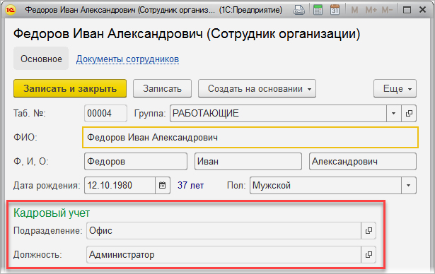

**При проведении** приказа о приеме:

* Сотрудник автоматически перемещается в группу «РАБОТАЮЩИЕ».
* Подразделение и должность в карточке сотрудника заполняются значениями из приказа.

**При распроведении** приказа о приеме:

* Сотрудник возвращается в «корень» справочника.
* Подразделение и должность в карточке сотрудника очищаются.

Прием сотрудника на работу возможен только при соблюдении следующих условий:

1. Для сотрудника есть **свободная ставка** *(см. максимальное количество ставок в карточке должности).*
2. Сотруднику назначен допустимый «**Оклад по должности**» *(см. «вилку» окладов в карточке должности).*